Konfigurácia služby T-Com Smart

Upozornenie
Váš router musí byť pripojený k internetu , aby sa mohla služba Smart správne nakonfigurovať.

Postup inštalácie pre službu T-Com Smart

Najskôr pripojte základňovú stanicu sieťovým adaptérom do napájacej zásuvky 230V .Sieťový adaptér musí byť pri prevádzke vždy zastrčený do elektrickej zásuvky , telefón bez pripojenia na elektrickú sieť nefunguje .
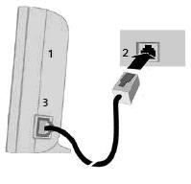
Jednu koncovku ethernetového kábla pripojte do bočnej strany základňovej stanice a druhú priamo routera .

1. Bočná strana základňovej stanice
2. Konektor Routra
3. Sieťová zásuvka ( LAN ) so sieťovým káblom

Po správnom zapojení vášho telefónu sa Vám automaticky rozbliká tlačidlo správ .

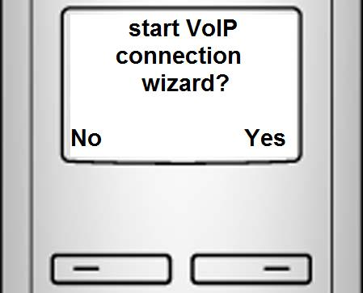
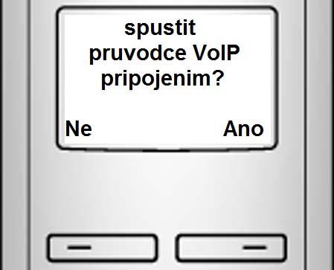
Stlačte tlačidlo správ a spustite automatického sprievodcu tlačidlom YES (ANO)

Zadajte systémový PIN základňovej stanice (pri dodaní 0000) a stlačte OK.

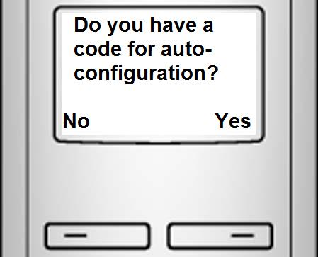
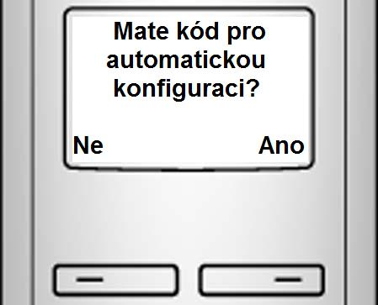
stlačte NO / Nie a pokračujte v konfigurácii

Vyberte krajinu: Slovakia a stlačte OK

Podľa vašej objednanej služby vyberte službu T-Com Smart a stlačte OK

Zadajte Uzivatelske meno (Authent. Name): telefónne číslo zo zmluvy bez prefixu 0 a stlačte OK

Heslo (Authent. Password): vaše SIP heslo (z emailovej notifikácie) a stlačte OK

Dôležité upozornenie:
Telefón rozlišuje veľké a malé písmena, preto je nutné zadať heslo presne tak ako je na zmluve alebo ako vám prišlo emailom.
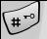
Prepínanie medzi veľkými a malými písmenami vykonáte stlačením tlačidla
na slúchadle vášho telefónu.

Ak sú všetky nastavenia správne a telefón môže vytvoriť pripojenie na VoIP server, zobrazí sa interný názov prídavného slúchadla:

Váš telefón je teraz pripravený na telefonovanie .

